Grillowa majówka z tortillą w roli głównej
Długi majowy weekend to doskonała okazja, by oficjalne otworzyć sezon grillowy i zaprosić bliskich na imprezę pod chmurką.

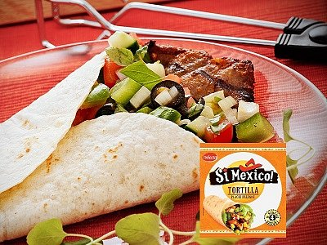
Wzbogać grillowe menu sięgając po tortille – pszenne placki, które można podać na wiele sposobów. Zwinięte w rulon, złożone w kształt kieszonki lub koperty i wypełnione nadzieniem będą doskonałą alternatywą lub uzupełnieniem dla tradycyjnej karkówki i kiełbasek z rusztu.
Tortilla - pszenne placki, bardzo popularne w kuchni teksańsko-meksykańskiej, na stałe zadomowiły się w naszym menu. Sięgamy po nie, gdy chcemy przygotować oryginalne lecz szybkie danie na lunch, który możemy zabrać ze sobą do pracy. Na co dzień, Tortille Si Mexico! Delecta wypełnione świeżymi warzywami, ulubioną wędliną czy pieczonym mięsem i sosem z powodzeniem zastąpią tradycyjną kanapkę.
Pamiętaj o tortillach podczas planowania najbliższej imprezy na świeżym powietrzu i zaskocz znajomych nowymi, oryginalnymi daniami z chrupiącymi pszennymi plackami. Przypieczone na grillu i pokrojone w trójkąty doskonale uzupełnią smak sałatki czy warzyw, podawanych np. z jogurtowym dipem.
Jeśli Twoi goście nie wyobrażają sobie grilla bez dań mięsnych - karkówki czy kurczaka, zaproponuj im kompromis. Podpieczony karczek zawiń w zrumieniony pszenny placek, albo podaj tortille z grillowanymi warzywami, np. cukinią, jako smaczny dodatek zamiast… sałatki!
Si Mexico! i Delecta polecają inspirujący przepis

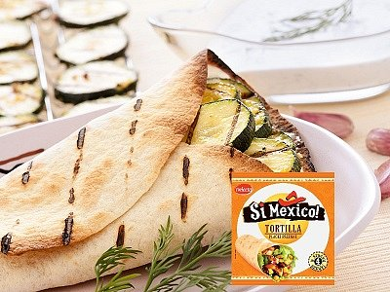
na…
Kieszonki z grillowaną cukinią
Składniki na tortillę:
1 op. Tortilli Si Mexico! Delecta (4 sztuki)
1/3 op. Przyprawy do mięs Si Mexico! Delecta
2 cukinie
2 łyżki oleju
Sos czosnkowy:
1/2 opakowania jogurtu naturalnego
2 ząbki czosnku
3 łyżki majonezu
pieprz, sól, szczypta koperku
Sposób przygotowania:
Cukinię pokrój w grubsze plastry, przełóż do miski, dodaj olej i przyprawę do mięs Si Mexico, dobrze wymieszaj. Nakładaj bezpośrednio na rozgrzany grill. Grilluj z każdej strony po kilka minut do uzyskania ciemniejszych pasków. Tortille posmaruj sosem czosnkowym, ułóż grillowaną cukinie, zwiń w rulon lub kieszonkę i grilluj z obu stron, aż staną się lekko chrupiące i ciepłe.

